# swagger基本介绍

1. 生态使用图

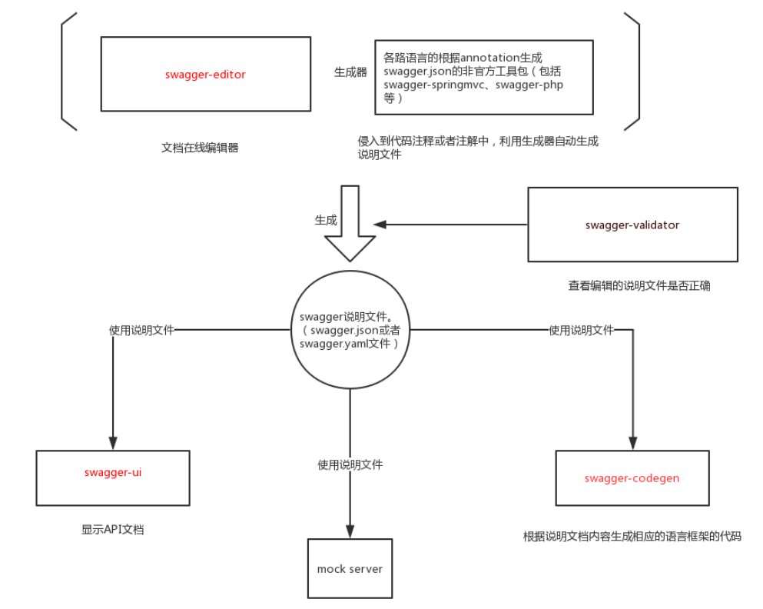

# SpringBoot整合Swagger2

## 引入依赖

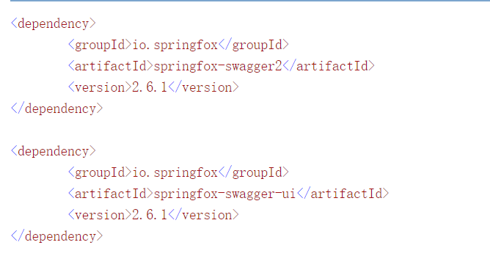

## Swagger配置类

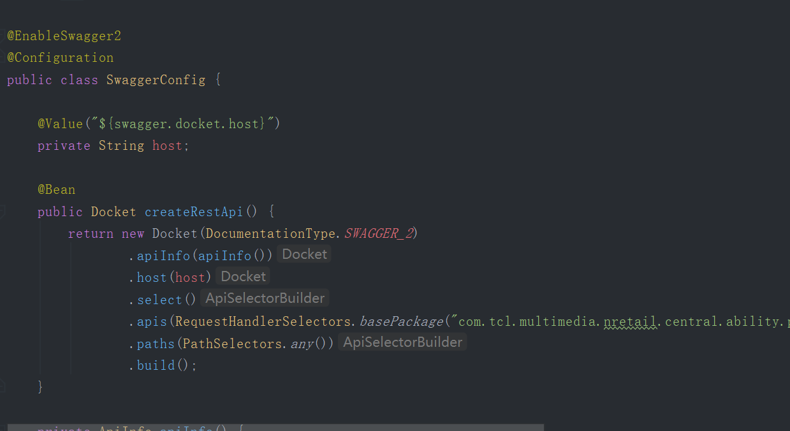

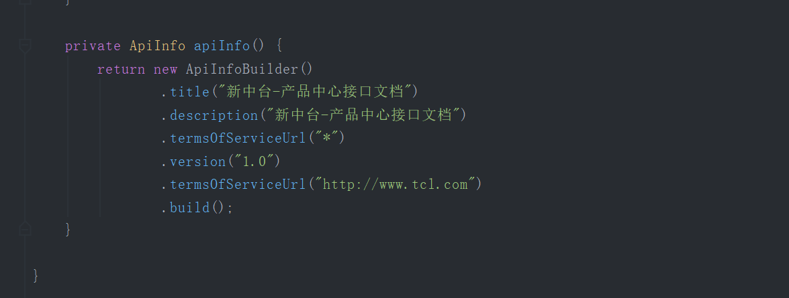

1. 注解@EnableSwagger2 表示开启swagger
2. 用@Configuration注解该类，等价于XML中配置beans；用@Bean标注方法等价于XML中配置bean。

## Controoler接口

1. 标记改Controller的名称

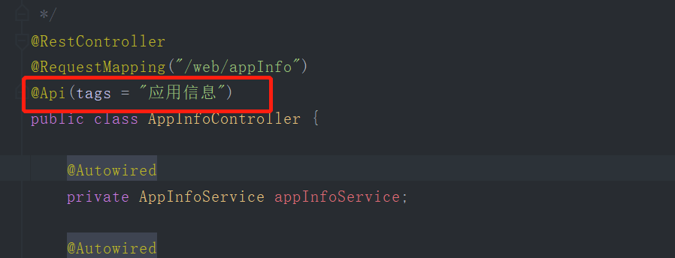

1. 接口方法标记，包括接口参数以及返回参数

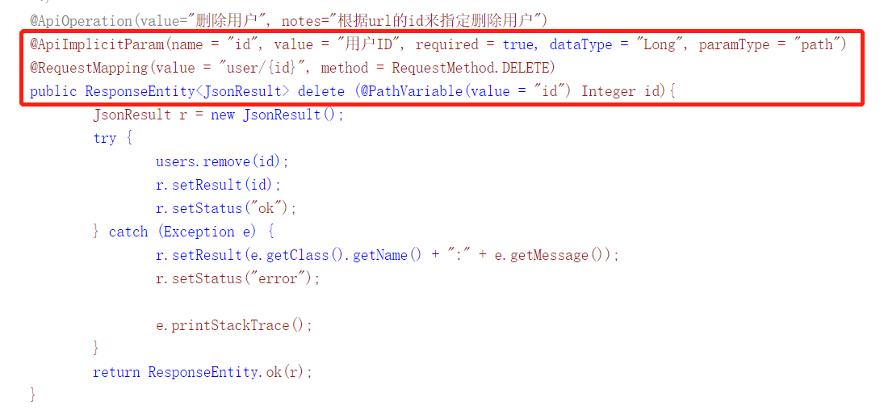

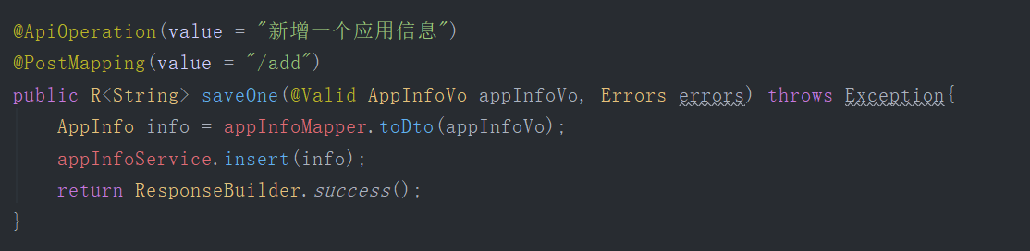

## 标记实体类

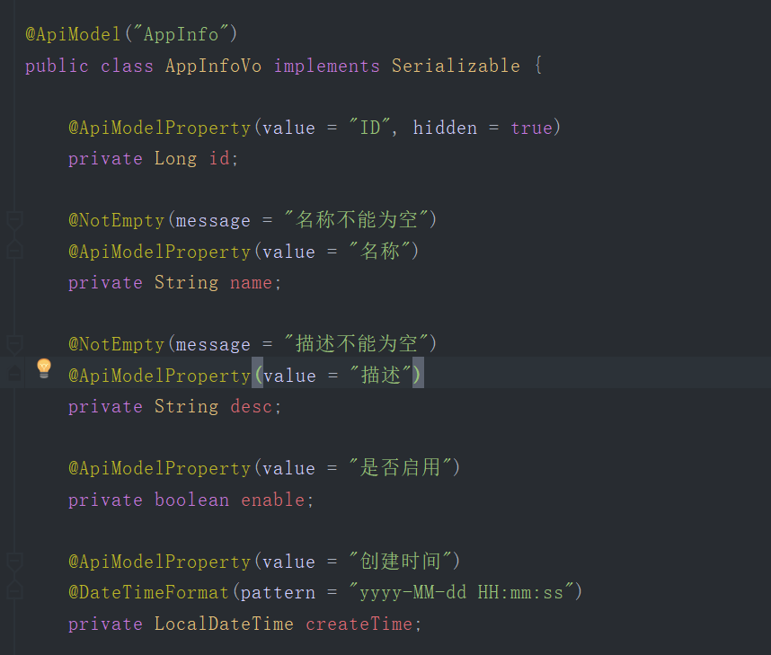

## 常用注解

@Api：修饰整个类，描述Controller的作用

@ApiOperation：描述一个类的一个方法，或者说一个接口

@ApiParam：单个参数描述

@ApiModel：用对象来接收参数

@ApiProperty：用对象接收参数时，描述对象的一个字段

@ApiResponse：HTTP响应其中1个描述

@ApiResponses：HTTP响应整体描述

@ApiIgnore：使用该注解忽略这个API

@ApiError ：发生错误返回的信息

@ApiImplicitParam：一个请求参数

@ApiImplicitParams：多个请求参数